Actividad

1.-En la siguiente gráfica, divide la línea del tiempo en intervalos de 2 años o como se te haga más cómodo.

a- Coloca un punto por cada evento de tu vida que recuerdes como significativo, ubicándolo en el tiempo, hacia arriba si lo consideras positivo y hacia abajo si lo consideras difícil. A cada punto agrégale un título para acortarte que graficaste.

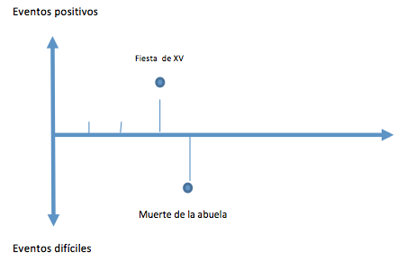

2.- ¿Qué emociones asocias con la parte de debajo de la gráfica?

3.- ¿Qué emociones asocias con la parte de arriba de la gráfica?

4.- ¿Qué fue lo más importante que analizar tu propia historia?

5.- ¿Cómo se relacionan las demás personas en tu historia?